**LAPORAN PRAKTIUM INTERNET OF THINGS (IoT)**

Fakultas Vokasi , Universitas Brawijaya

**Praktik Membuat Rangkaian Relay Button LED**

**Menggunakan ESP32**

*Iffah Alayya Azzahro*

*Fakultas Vokasi, Universitas Brawijaya*

*iffaazzahro@gmail.com*

**Abstrak**

Internet of Things (IoT) memungkinkan perangkat elektronik untuk berkomunikasi dan beroperasi secara otomatis, termasuk dalam sistem kendali berbasis mikrokontroler. Praktikum ini bertujuan untuk mengimplementasikan rangkaian relay, tombol, dan LED menggunakan mikrokontroler ESP32. Rangkaian ini memungkinkan pengguna untuk mengontrol LED melalui tombol yang terhubung ke relay, yang berfungsi sebagai sakelar elektronik. Pemrograman dilakukan menggunakan Visual Studio Code (VS Code) dengan bahasa pemrograman C++. Hasil praktikum menunjukkan bahwa sistem dapat bekerja dengan baik, di mana tombol dapat mengaktifkan dan menonaktifkan LED melalui relay dengan respons yang cepat dan akurat. Praktikum ini membantu mahasiswa memahami prinsip kerja relay, pemrograman mikrokontroler, serta penerapan IoT dalam sistem kendali elektronik. Kesimpulannya, praktik ini memberikan pengalaman langsung dalam merancang sistem kendali sederhana berbasis ESP32, yang dapat menjadi dasar bagi pengembangan sistem otomasi yang lebih kompleks.

*Keyword : Internet of Things (IoT), ESP32, Relay, Mikrokontroler, LED*

1. **Introduction (Pendahuluan)**
   1. **Latar Belakang**

Perkembangan teknologi IoT semakin pesat dan telah diterapkan dalam berbagai aspek kehidupan, termasuk sistem kendali elektronik. Salah satu komponen penting dalam sistem kendali adalah relay, yang berfungsi sebagai sakelar elektronik untuk mengontrol perangkat lain dengan arus lebih besar. Dengan menggunakan mikrokontroler ESP32, relay dapat diaktifkan dan dinonaktifkan melalui tombol, memungkinkan kontrol perangkat secara efisien dan otomatis.

Melalui praktikum ini, mahasiswa mendapatkan pengalaman langsung dalam merancang dan mengimplementasikan rangkaian relay, tombol, dan LED menggunakan ESP32. Dengan pemrograman di Visual Studio Code (VS Code), mahasiswa dapat memahami cara kerja relay, proses pemicuan melalui tombol, serta penerapan IoT dalam sistem kendali sederhana. Praktikum ini bertujuan untuk membekali mahasiswa dengan pemahaman dasar dalam pengembangan sistem kendali elektronik berbasis mikrokontroler yang dapat diterapkan dalam berbagai aplikasi otomasi.

* 1. **Tujuan Eksperimen**

1. Memahami prinsip kerja sistem sensor suhu kelembapan menggunakan sensor DHT22
2. Mengimplementasikan rangkaian relay, button, dan LED lalu menghubungkannya dengan ESP32 serta menguji fungsinya dalam sistem kendali sederhana.
3. Mengoptimalkan pemrograman mikrokontroler untuk sistem otomasi sederhana dan memahami cara mengontrol perangkat eksternal melalui kode program.
4. **Methodology (Metodologi)**
   1. **Tools & Materials (Alat dan Bahan)**
5. Laptop
6. Internet
7. Aplikasi ( Visual Studio Code )
8. Website ( Wokwi.com)
   1. **Langkah Implementasi**
9. Pembuatan Akun Wokwi
10. Membuka website Wokwi (<https://wokwi.com>)

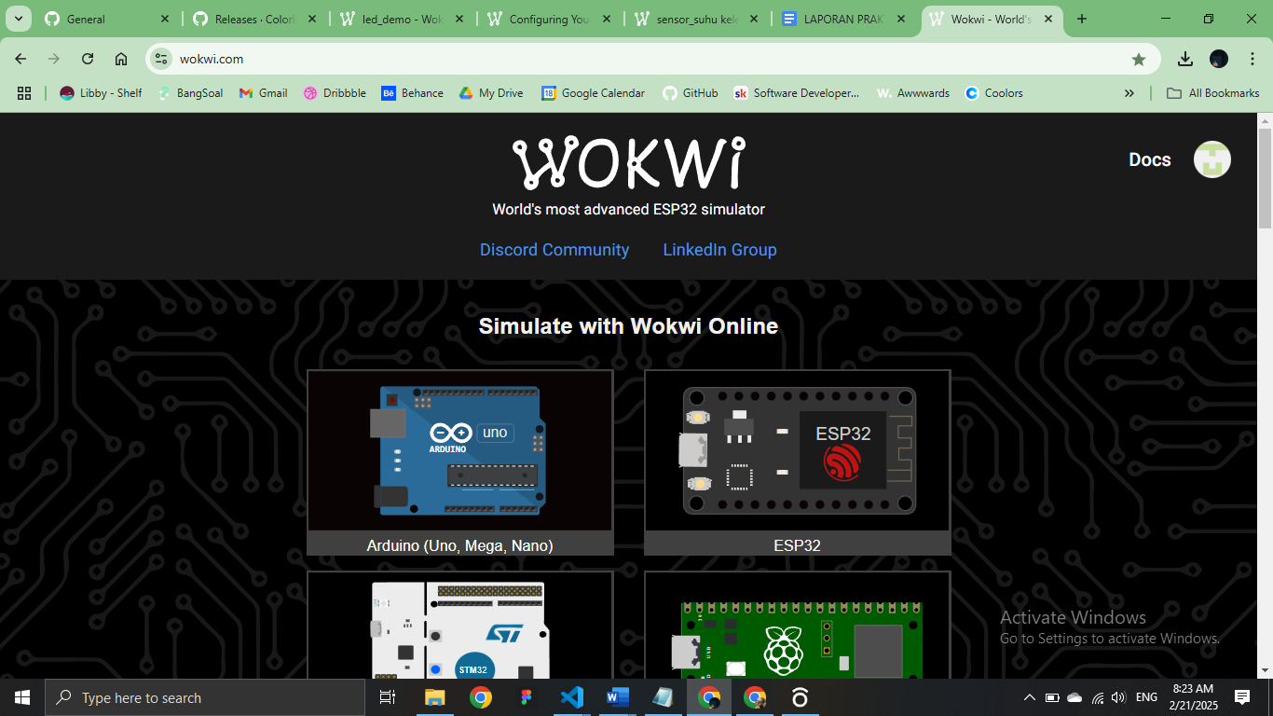

1. Pilih ESP32, lalu pilih salah satu starter template sesuai yang diinginkan

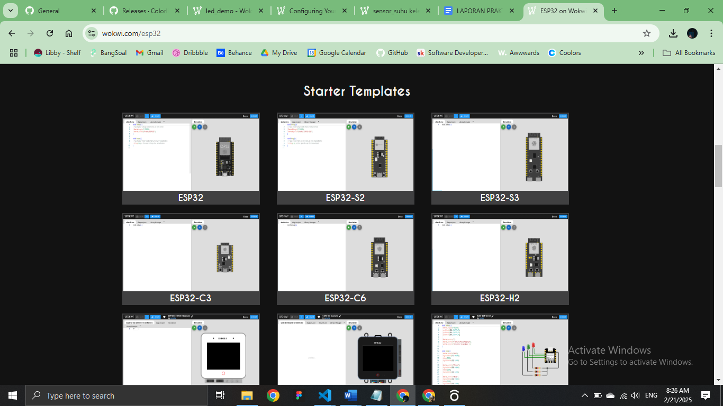

1. Kemudian rangkai alat dan masukkan code pada sketch.io untuk memulai simulasi pada alat tersebut.

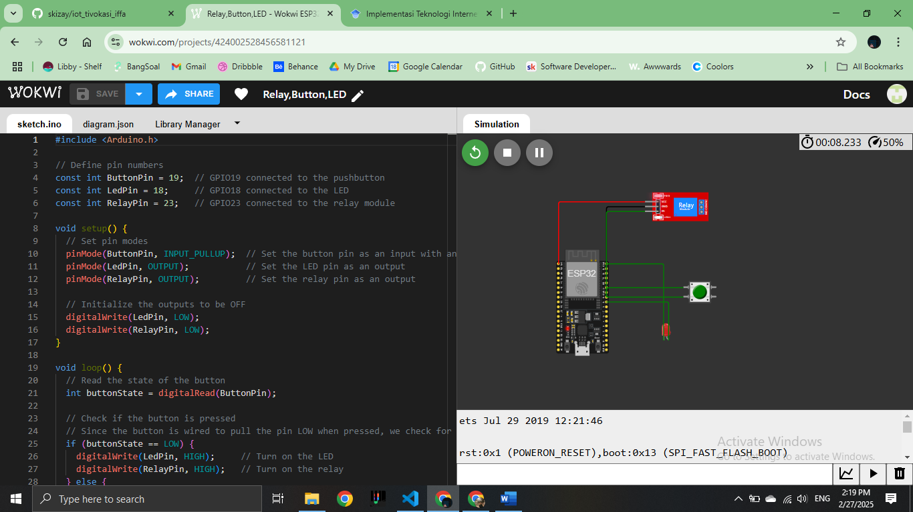

1. Mulai Implementasi Code pada vscode.
2. Membuka Aplikasi Visual Studio Code , kemudian pilih platform.io dan pilih create new project.

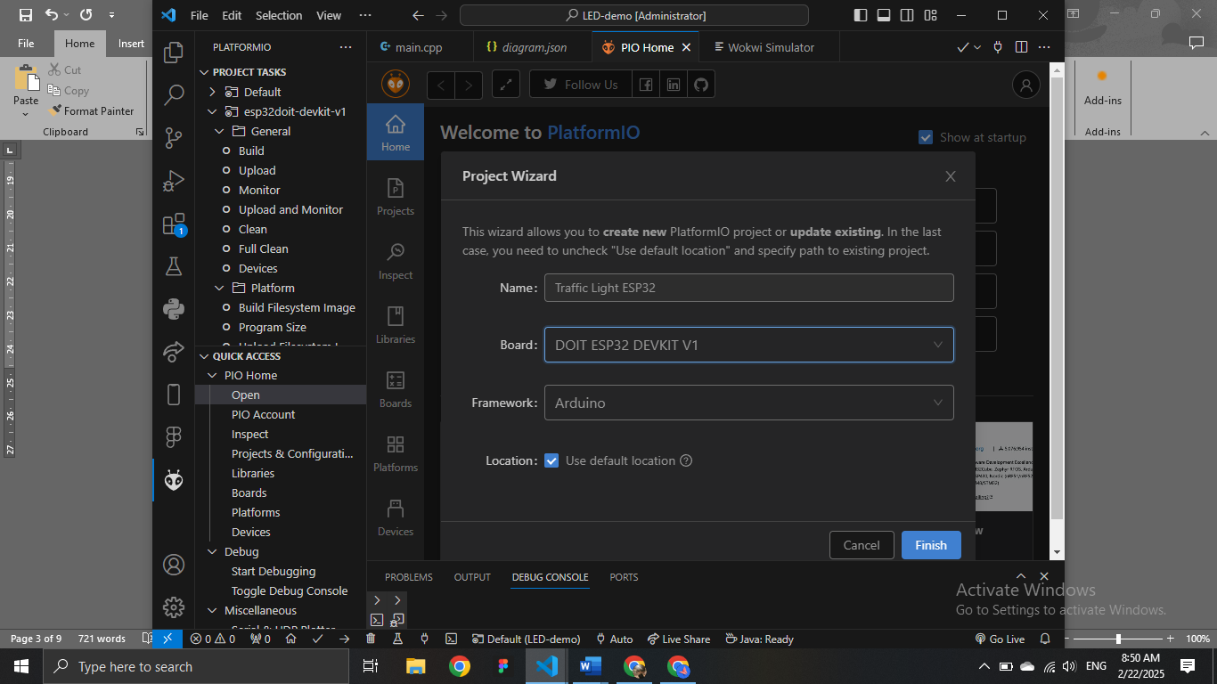

1. Buat file diagram.json dan wokwi.toml dan isi dengan kode masing masing, Paste Code Diagram.json kemudian di compile.

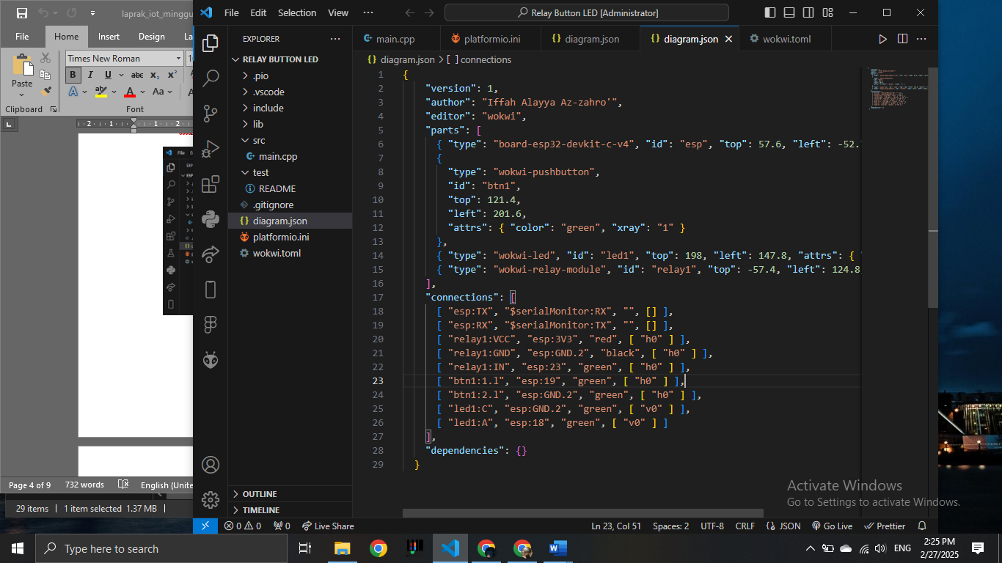

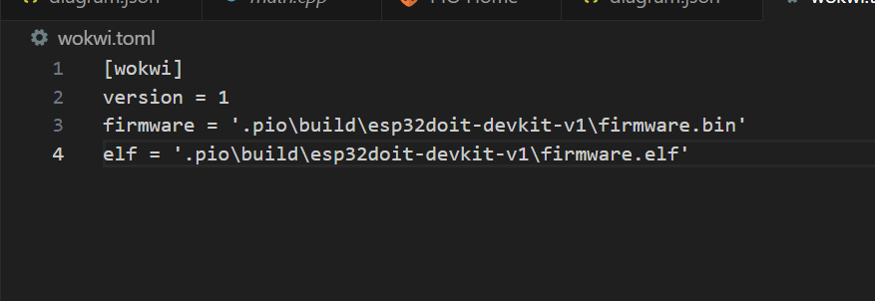

1. Masukkan Code ke dalam main.cpp

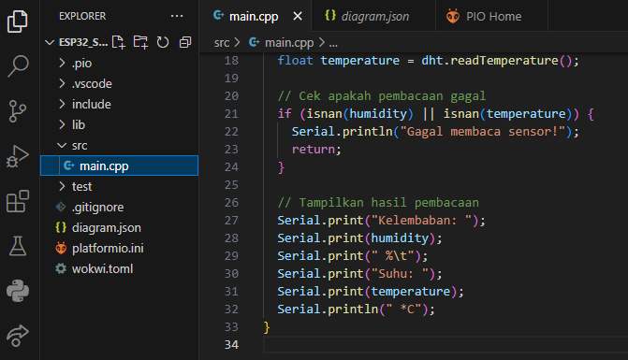

1. Jika tidak ada yang error , lanjutkan simulasi traffic lights apakah berjalan dengan baik atau tidak

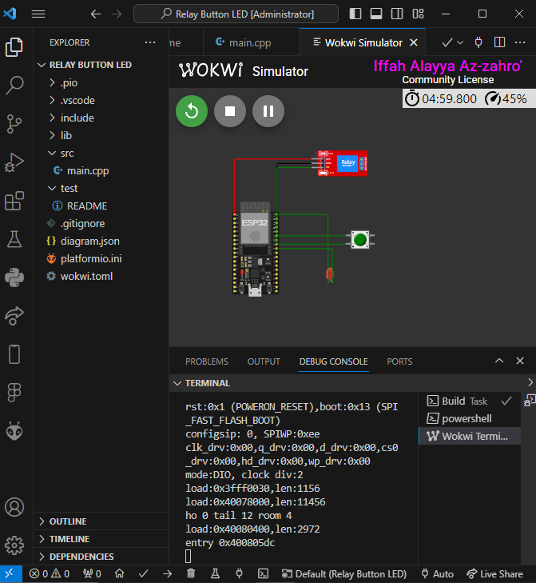

1. **Results and Discussion (Hasil dan Pembahasan)**
   1. Experimental Results (Hasil Eksperimen)

Hasil dari praktikum adalah pengguna dapat menjalankan Traffic Lights sesuai dengan tahap tahap yang diberikan, Jika Simulasi Traffic Lights menyala dan berjalan dengan baik maka semua lampu akan menyala sesuai dengan kode yang telah dibuat.



1. **Appendix (Lampiran)**
   1. Kode program main.cpp pada VSCode
2. #include <Arduino.h>
3. // Define pin numbers
4. const int ButtonPin = 19;  // GPIO19 connected to the pushbutton
5. const int LedPin = 18;     // GPIO18 connected to the LED
6. const int RelayPin = 23;   // GPIO23 connected to the relay module
7. void setup() {
8. // Set pin modes
9. pinMode(ButtonPin, INPUT_PULLUP);  // Set the button pin as an input with an internal pull-up resistor
10. pinMode(LedPin, OUTPUT);           // Set the LED pin as an output
11. pinMode(RelayPin, OUTPUT);         // Set the relay pin as an output
12. // Initialize the outputs to be OFF
13. digitalWrite(LedPin, LOW);
14. digitalWrite(RelayPin, LOW);
15. }
16. void loop() {
17. // Read the state of the button
18. int buttonState = digitalRead(ButtonPin);
19. // Check if the button is pressed
20. // Since the button is wired to pull the pin LOW when pressed, we check for LOW
21. if (buttonState == LOW) {
22. digitalWrite(LedPin, HIGH);     // Turn on the LED
23. digitalWrite(RelayPin, HIGH);   // Turn on the relay
24. } else {
25. digitalWrite(LedPin, LOW);      // Turn off the LED
26. digitalWrite(RelayPin, LOW);    // Turn off the relay
27. }
28. }
    1. Kode program diagram json
29. {
30. "version": 1,
31. "author": "Iffah Alayya Az-zahro'",
32. "editor": "wokwi",
33. "parts": [
34. { "type": "board-esp32-devkit-c-v4", "id": "esp", "top": 57.6, "left": -52.76, "attrs": {} },
35. {
36. "type": "wokwi-pushbutton",
37. "id": "btn1",
38. "top": 121.4,
39. "left": 201.6,
40. "attrs": { "color": "green", "xray": "1" }
41. },
42. { "type": "wokwi-led", "id": "led1", "top": 198, "left": 147.8, "attrs": { "color": "red" } },
43. { "type": "wokwi-relay-module", "id": "relay1", "top": -57.4, "left": 124.8, "attrs": {} }
44. ],
45. "connections": [
46. [ "esp:TX", "$serialMonitor:RX", "", [] ],
47. [ "esp:RX", "$serialMonitor:TX", "", [] ],
48. [ "relay1:VCC", "esp:3V3", "red", [ "h0" ] ],
49. [ "relay1:GND", "esp:GND.2", "black", [ "h0" ] ],
50. [ "relay1:IN", "esp:23", "green", [ "h0" ] ],
51. [ "btn1:1.l", "esp:19", "green", [ "h0" ] ],
52. [ "btn1:2.l", "esp:GND.2", "green", [ "h0" ] ],
53. [ "led1:C", "esp:GND.2", "green", [ "v0" ] ],
54. [ "led1:A", "esp:18", "green", [ "v0" ] ]
55. ],
56. "dependencies": {}
57. }